УТВЕРЖДАЮ
Проректор по научной работе
___________В.Ф. Исламутдинов

«_____»_____________20___г.

ПАМЯТКА
для пользователей по регистрации в ВЧЗ диссертаций РГБ и
заказу диссертации на печать
- Памятка разработана на основе:
«Памятки для пользователей по регистрации в ВЧЗ диссертаций РГБ и заказу диссертации на печать» ПМ-01-2016.
- Порядок действий при осуществлении процесса:
- Регистрация пользователя
  - Регистрация пользователя в ВЧЗ РГБ производится в следующем порядке.
  - Пользователь самостоятельно подает заявку на регистрацию, заполнив представленную анкету на сайте vchz.rsl.ru/register.
  - Список полей в анкете для заполнения при регистрации:
- E-mail* – используется для входа пользователя в свой аккаунт;
- Пароль*
- Фамилия*;
- Имя*;
- Пол*;
- Дата рождения* – в формате ДД/ММ/ГГГГ;
- Номер паспорта*;
- Отрасль знаний*;
- Образование*;
– Мобильный телефон (заполняется по желанию) – используется для входа пользователя в свой аккаунт в формате +7(ххх)ххххххх;
- Согласие на обработку персональных данных – нужно поставить «галочку».
  - После подачи заявки на регистрацию пользователю необходимо обратиться к сотруднику зала электронной информации Научной библиотеки для проверки данных, создания аккаунта, доступа в ВЧЗ РГБ.
  - Если пользователь уже был регистрирован в РГБ, то повторно не нужно подавать заявку на регистрацию, необходимо воспользоваться кнопкой восстановления пароля.
- Заказ диссертации на печать
  - Зарегистрированный пользователь ВЧЗ РГБ может оформить заказ диссертации на печать следующим образом:
    - При просмотре документа необходимо добавить страницы или весь документ в корзину (отобранные документы), нажав на панели сверху кнопку в виде корзины:

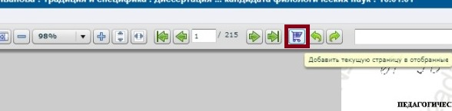

    - Создать очередь на печать, нажав на иконку в виде принтера возле соответствующего документа или страницы. Проставление признака сопровождается сменой внешнего вида иконки, на которой появляется зеленая «галочка»:

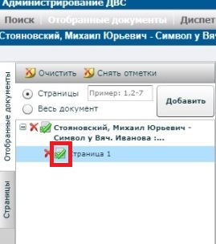

  - Печать документов производится сотрудником зала электронной информации Научной библиотеки по устному запросу пользователя после создания заказа диссертации на печать. Для распечатки диссертации доступно 30% текста, авторефераты диссертаций доступны для скачивания и распечатки в полном объеме.

РАЗРАБОТАНО:
Заведующий отделом развития библиотечно-информационных сервисов |  | Е.Н. Детистова
СОГЛАСОВАНО:
Директор Научной библиотеки |  | И.Е. Кузнецова
Начальник  административно-правового управления |  |  | О. С. Картин
Начальник управления  по делопроизводству и общим вопросам |  |  | Л. И. Казаева

